Министерство промышленности и торговли Тверской области
Государственное бюджетное профессиональное
образовательное учреждение
«Тверской промышленно-экономический колледж»

Специальность 09.02.07 «Информационные системы и программирование»

Практическая работа

Разработка информационной системы «Управление задачами и контроль исполнения» ООО «Движение»

Выполнил студент группы 4-09ПС-2
Морозов Павел Викторович

1. Введение
Приложение предназначено для управления проектами, задачами и участниками команды.
Система позволяет:
- Просматривать список проектов
- Управлять задачами
- Создавать новые задачи
- Просматривать состав команды
- Анализировать текущую загрузку

Приложение имеет интуитивно понятный интерфейс и нижнее навигационное меню.

Главный экран
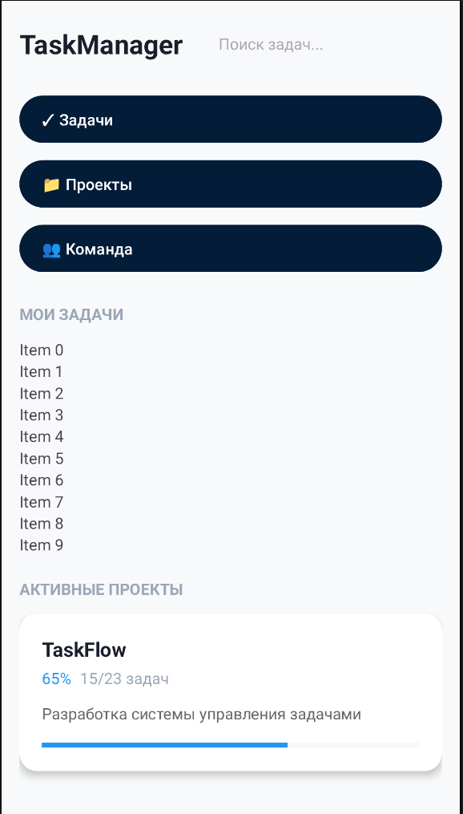

Назначение
Главный экран является стартовой страницей приложения.

Элементы интерфейса:
- Панель заголовка
- Кнопка меню
- Блок навигации
- Нижняя панель навигации

Доступные разделы:
- Главная
- Задачи
- Проекты
- Команда
- Аналитика

Переход между разделами осуществляется через нижнее меню.

Раздел «Задачи»
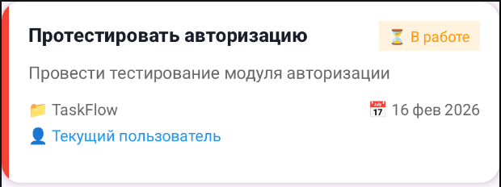

Назначение
Отображение списка задач пользователя.

Элементы:
- Список карточек задач
- Возможность перехода к деталям
- Кнопка добавления новой задачи

Карточка задачи содержит:
- Название задачи
- Описание
- Статус выполнения
- Исполнителя
- Срок выполнения

4. Создание новой задачи

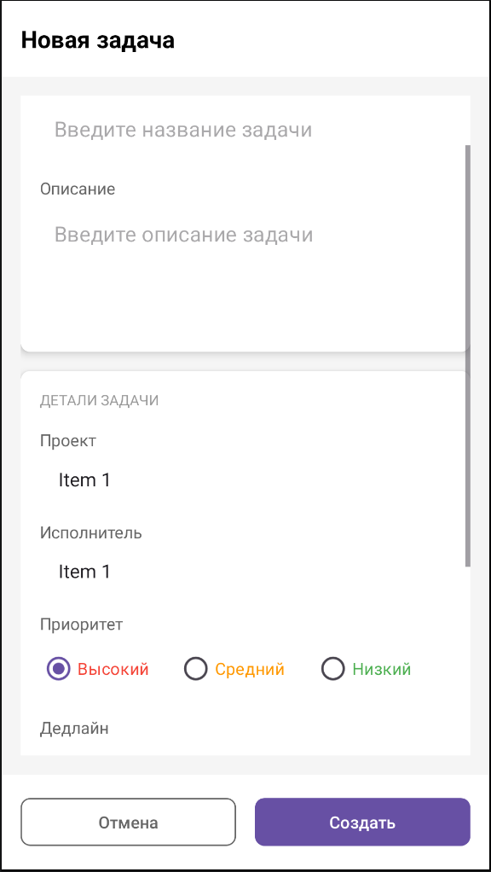

Назначение
Добавление новой задачи в систему.

Элементы формы:
- Поле ввода названия задачи
- Поле описания
- Выбор проекта
- Выбор исполнителя
- Выбор приоритета
- Выбор срока выполнения
- Кнопка «Сохранить»
После сохранения задача отображается в списке задач.

Раздел «Проекты»
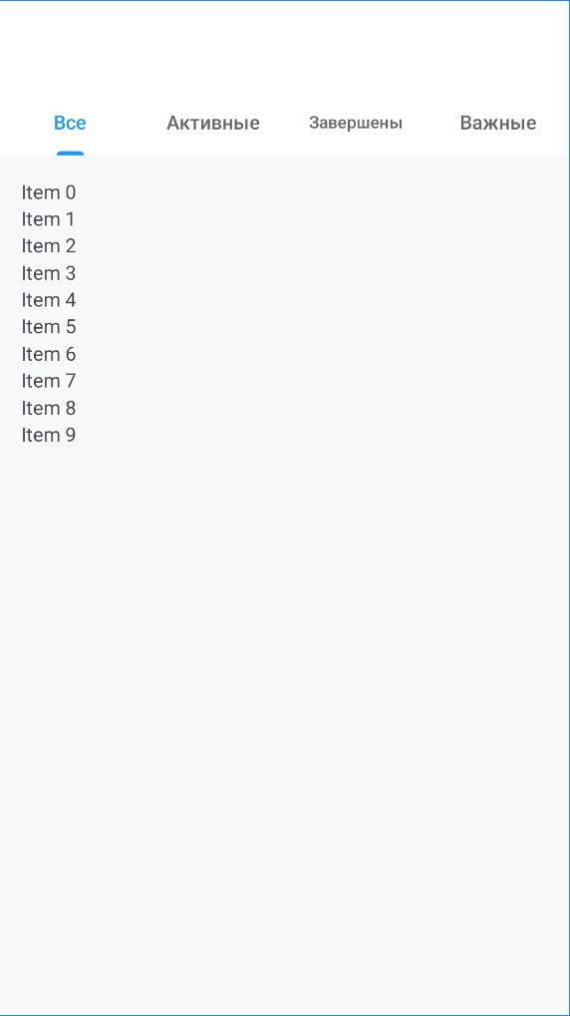

Назначение
Отображение списка всех проектов.

Элементы:
- Карточки проектов (item_project_card.xml)
- Кнопка перехода к деталям проекта

Карточка проекта включает:
- Название проекта
- Краткое описание
- Статус проекта
- Количество задач

Детали проекта
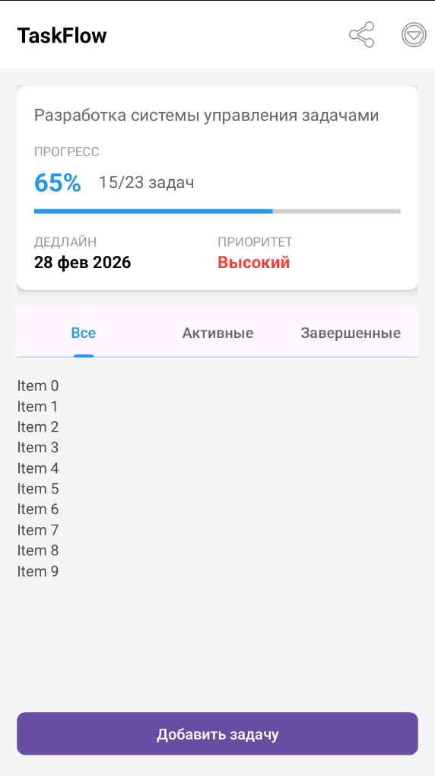

Назначение
Просмотр информации о конкретном проекте.

Отображается:
- Название проекта
- Подробное описание
- Список задач проекта
- Статус выполнения

Пользователь может просмотреть задачи, относящиеся к выбранному проекту.

Раздел «Команда»
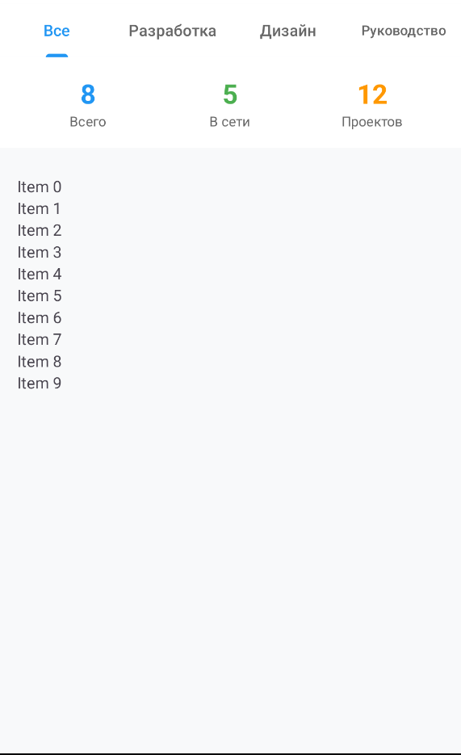

Назначение
Просмотр состава команды.

Элементы:
Список участников

Для каждого участника отображается:
- Имя
- Должность
- Статус (онлайн / офлайн)
- Аватар

8. Аналитика
Раздел аналитики предназначен для отображения:
- Количества задач
- Выполненных задач
- Проектной активности
- Загруженности команды
Информация представляется в виде текстовых показателей и карточек.
9. Профиль работника
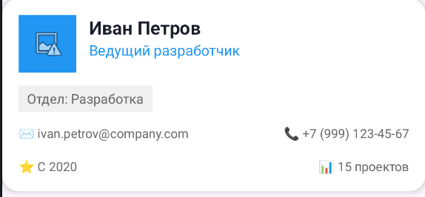

10. Общий принцип работы
Пользователь открывает приложение.
Через нижнее меню выбирает нужный раздел.
Может:
- Просматривать проекты
- Открывать задачи
- Создавать новые задачи
- Просматривать команду

Все действия выполняются через нажатие кнопок и выбор элементов списка.

